Grafički prikaz linearne ovisnosti

Prisjetimo se!
Svakoj točki ravnine u koordinatnom sustavu pridružen je uređeni par brojeva (x,y) koje nazivamo koordinate te točke.
Točku zapisujemo na sljedeći način: T(x,y).
Broj x je x-koordinata ili apscisa točke T.
Broj y je y-koordinata ili ordinata točke T.

- Cijena kilograma jabuka iznosi 4kn.
- U tablici popunite iznose troškova ovisno o masi kupljenih jabuka.
- Zapišite dobivene uređene parove (x,y).
x (masa u kg) | 0 | 1 | 2 | 3 | 4 | 5
y (trošak u kn) | 0
Uređeni par (x,y) | (0,0) | (1,__) | (__,__) | (__,__) | (__,__) | (__,__)

Na temelju podataka iz tablice možemo zaključiti da su ove dvije proporcionalne veličine dane formulom y = ____ ∙ x

- Ucrtajte točke pridružene uređenim parovima u pravokutni koordinatni sustav.

- Nacrtajte pravac kroz istaknute točke.

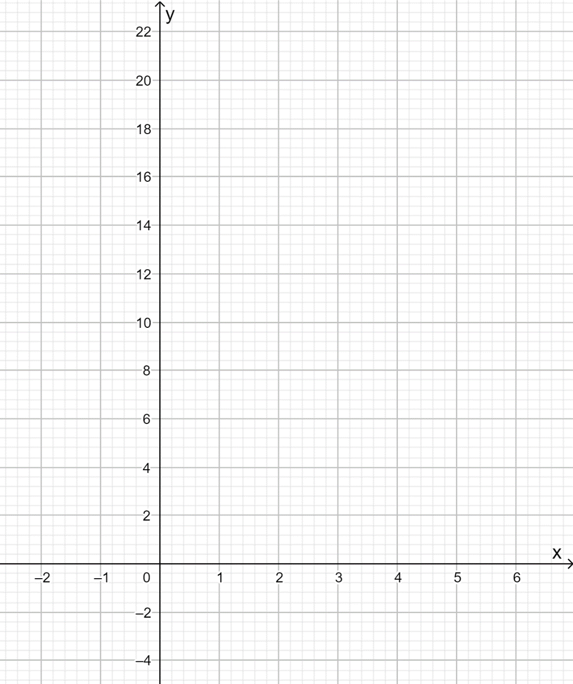

Sve ucrtane točke pripadaju istom pravcu. Taj pravac je grafički prikaz linearne ovisnosti.
Jednadžba pravca iz zadatka je y = 4x.

Grafički prikaz proporcionalnih veličina u koordinatnom sustavu je pravac koji prolazi ishodištem.
Jednadžba tog pravca je y = ax + b.

- Grafički prikažite linearnu ovisnost y = 2x.

x | 0 | 1 | 2 | 3 | -1
y = 2x
(x,y) | (__,__) | (__,__) | (__,__) | (__,__) | (__,__)

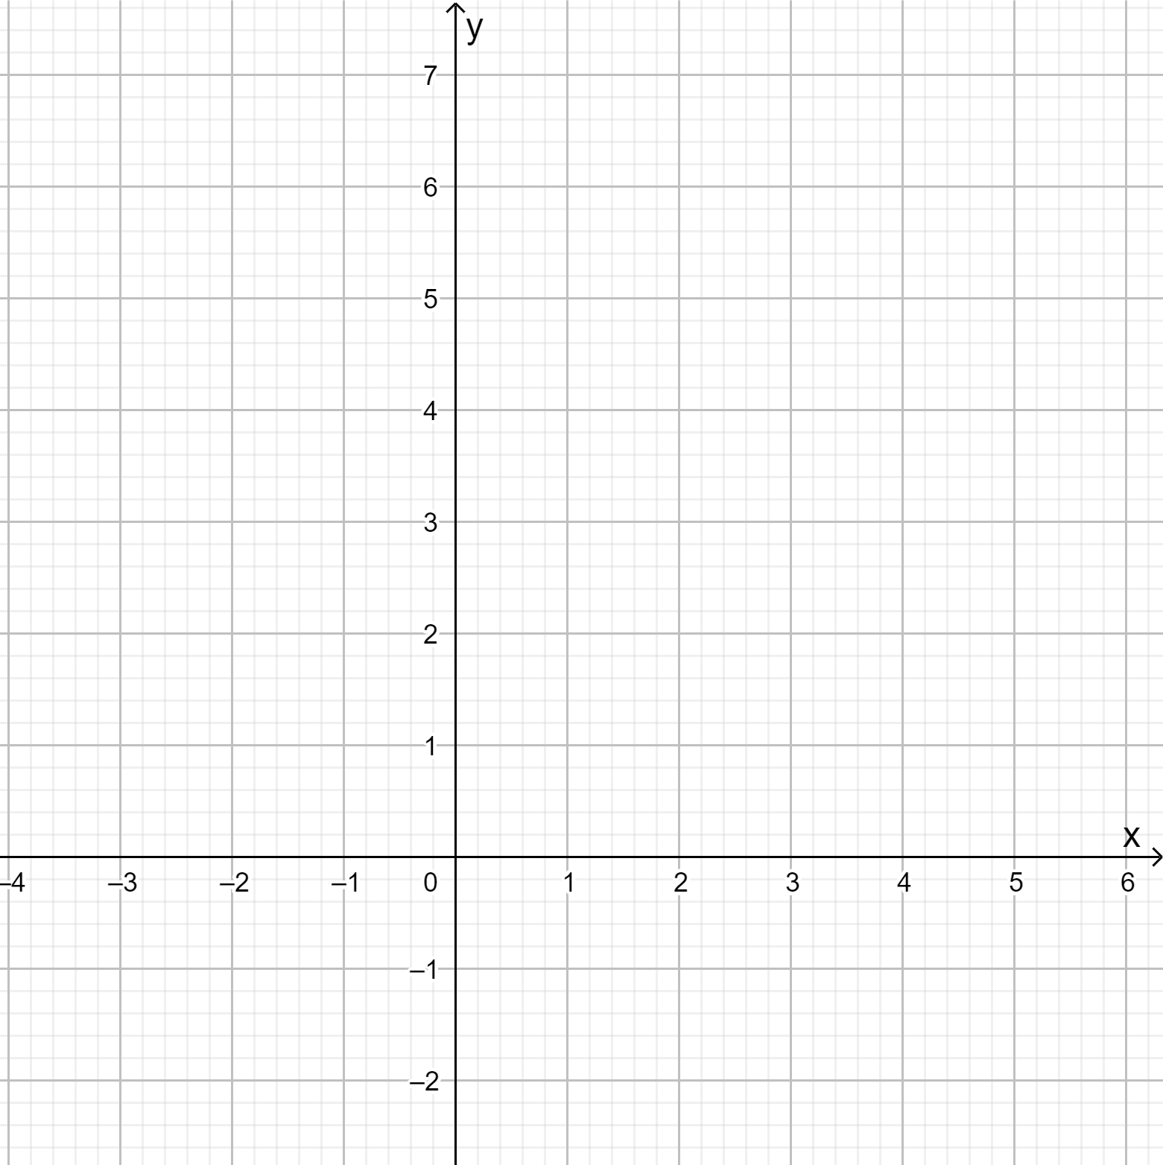
- Grafički prikažite linearnu ovisnost y = -x.
x | 0 | 1 | 2 | -1 | -2
y = -x
(x,y)

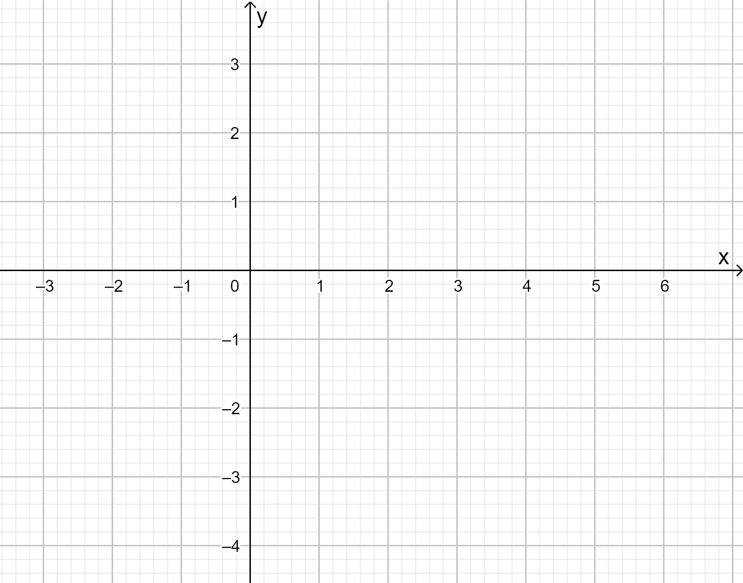

- Grafički prikažite linearnu ovisnost y = x+3.
x | 0 | 1 | 2 | -1 | -2
y = x+3
(x,y)

- Grafički prikažite linearnu ovisnost y = -3x + 2.
x
y = -3x+2
(x,y)

